Vigie Couple : captures d'écran de l'application
Toutes les figures proviennent de la même exécution, sur le jeu de démonstration de trente essais synthétiques.
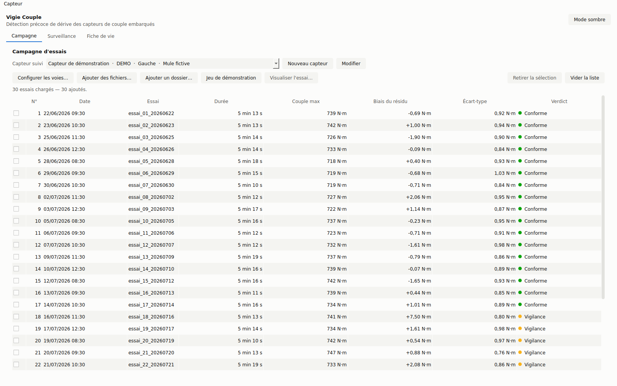
Figure 1 : Écran Campagne après import du jeu de démonstration, montrant le capteur suivi, les trente essais numérotés et le verdict attribué à chacun.

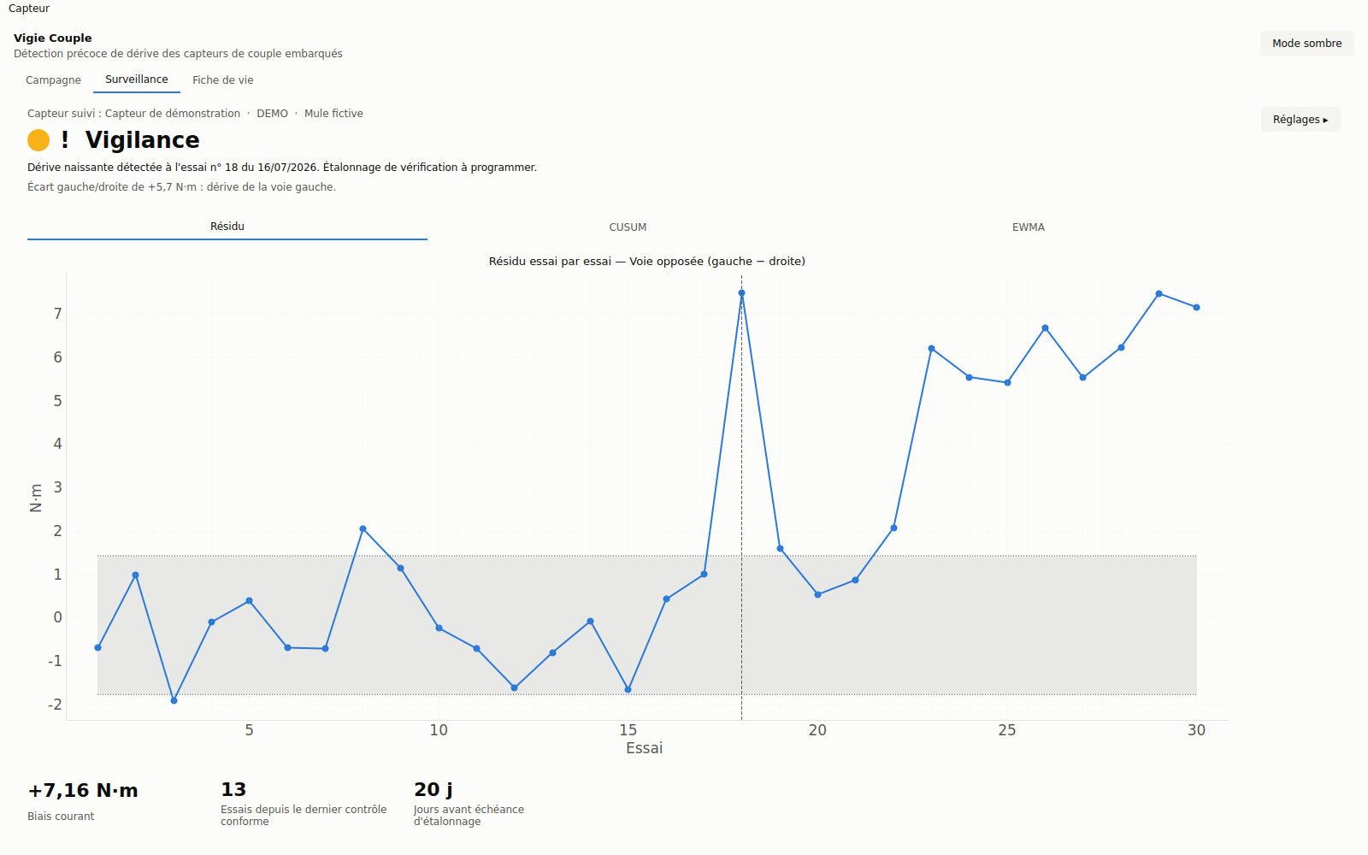
Figure 2 : Écran Surveillance, onglet Résidu : verdict de vigilance, résidu essai par essai avec la bande d'accord en fond et le repère de l'essai déclencheur.
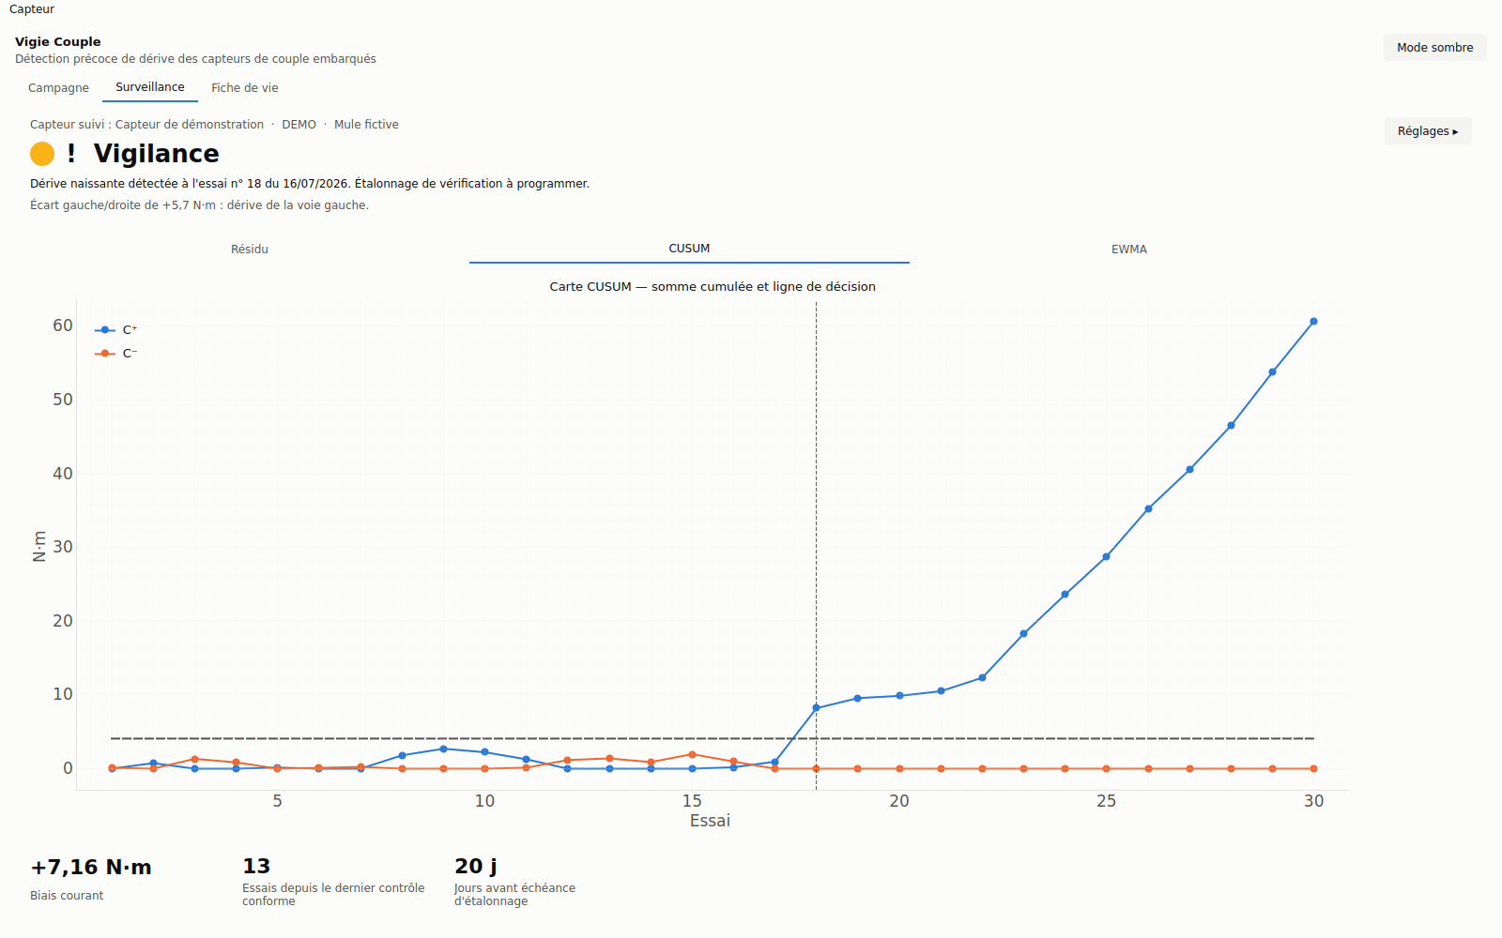
Figure 3 : Carte CUSUM du même suivi, où la somme cumulée C⁺ franchit la ligne de décision à l'essai n° 18 puis croît continûment.

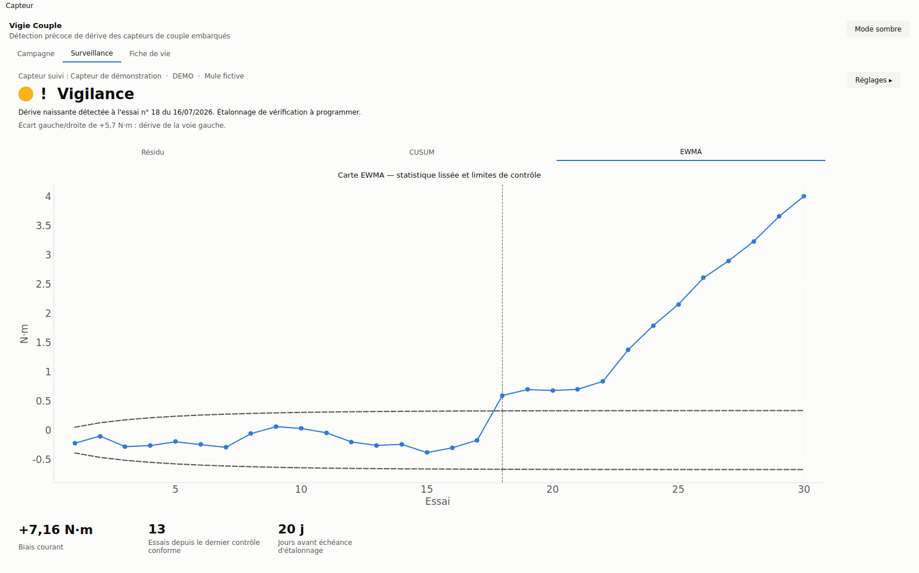
Figure 4 : Carte EWMA du même suivi, dont les limites de contrôle s'évasent en début de série sous l'effet du terme transitoire.
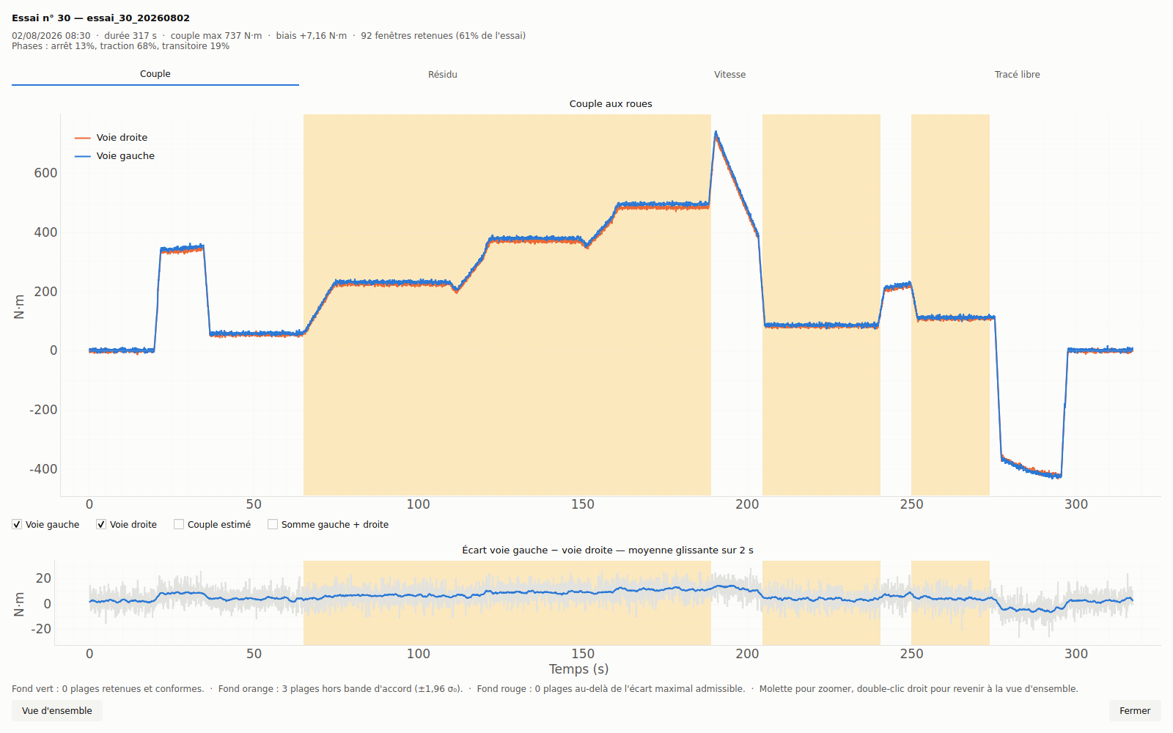
Figure 5 : Visualisation de l'essai n° 30, onglet Couple : les deux voies quasi confondues sur un axe unique, et sous elles l'écart gauche moins droite décalé d'environ 7 N·m.

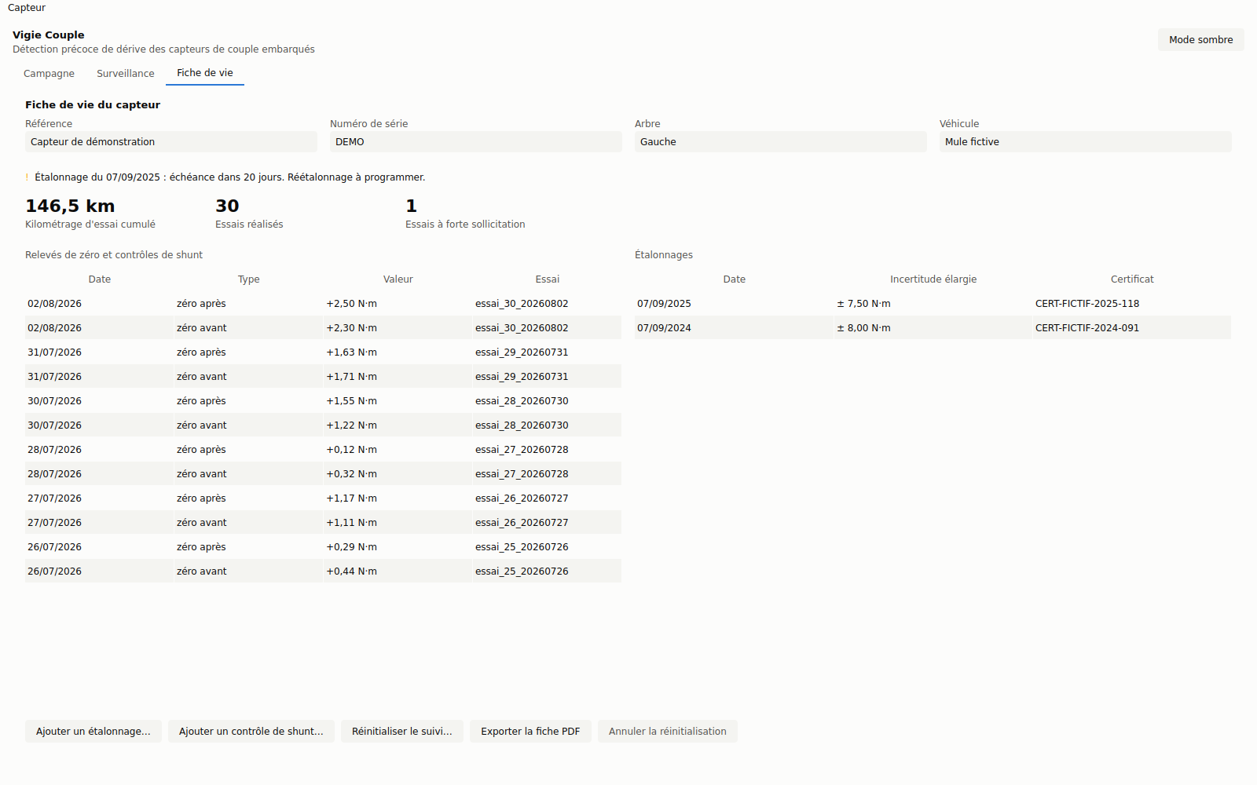
Figure 6 : Fiche de vie du capteur : identification, échéance de réétalonnage, usage cumulé, relevés de zéro alimentés par la campagne et étalonnages saisis.
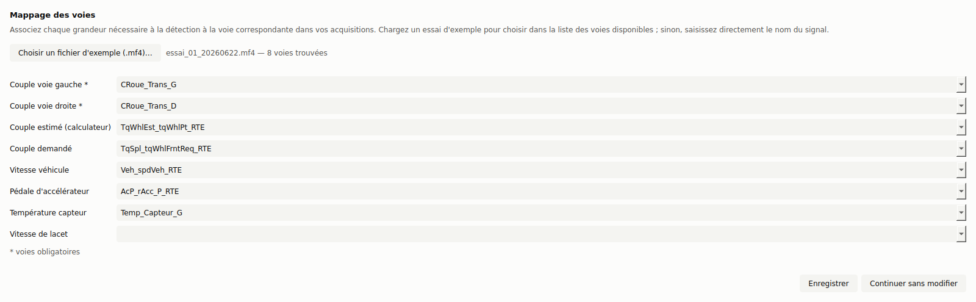
Figure 7 : Fenêtre de mappage des voies, renseignée depuis un essai d'exemple, illustrant que la nomenclature des signaux est externalisée dans le fichier de configuration.

